HEXÁPODO

ENCONOR

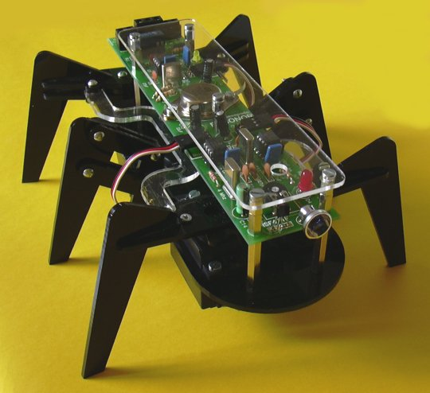

Manual de Instrucciones

INTRODUCCIÓN

Un hexápodo es un móvil dotado de 6 patas que simula un insecto.
Puede servir para introducir al alumnado en el mundo de la robótica, de una forma sencilla, atractiva y muy espectacular. La motivación al trabajar con este robot está asegurada.
El hexápodo de ENCONOR está dotado de tres servomotores, los circuitos de control y un sensor de proximidad.
Para su control, se puede conectar directamente a tres de las salidas analógicas de la controladora ENCONOR PLUS. Programando la tensión de estas salidas mediante LOGO, VISUAL ENCONOR, VISUAL BASIC, u otros lenguajes de programación, se puede conseguir que el hexápodo se mueva en línea recta, gire en cualquier sentido, marche hacia atrás, etc. Además con el sensor de proximidad incorporado, y que se puede conectar directamente a una entrada digital de la controladora, se puede hacer que reaccione ante la presencia de obstáculos en su camino.

Se pueden conseguir los siguientes movimientos:
Patas derechas: permite moverlas aproximadamente 90 grados. Con este movimiento podemos situarlas hacia delante, hacia atrás y todas sus posiciones intermedias.
Patas izquierdas: permite moverlas aproximadamente 90 grados. Con este movimiento podemos situarlas hacia delante, hacia atrás y todas sus posiciones intermedias.
Patas centrales: Al moverlas podemos apoyar al hexápodo sobre las patas derechas o sobre las izquierdas.
Si combinamos adecuadamente estos tres movimientos básicos, podemos conseguir cualquier tipo de desplazamiento: Adelante, atrás, giro suave derecho, giro rápido derecho, giro suave izquierdo, giro rápido izquierdo, hacia atrás girando, etc.

CARACTERÍSTICAS TÉCNICAS:
- Tensión de alimentación: 10 a 15 voltios de continua.
- Tres entradas analógicas de control: Mediante el control de estas tres entradas podemos posicionar las patas en todas sus posibles posiciones. La tensión de control variará entre 1.5 y 10.5 voltios, que es la que proporciona las salidas analógicas de las controladoras ENCONOR PLUS.
- Sensor de proximidad por infrarrojos incorporado: Distancia de detección ajustable entre 10 y 2 cm. Aproximadamente (dependiendo del color del obstáculo).

CONEXIONADO A LA CONTROLADORA ENCONOR PLUS

Se conectarán los cables de alimentación teniendo en cuenta la polaridad. Se puede utilizar la misma alimentación que la utilizada para las salidas analógicas de la ENCONOR PLUS. Esta Alimentación estará comprendida entre 12 y 15 Voltios de corriente continua.
Para conectar las salidas analógicas con las entradas de control del hexápodo, es suficiente con cablear el polo positivo de las salidas analógicas.
Si se utiliza la misma alimentación para el hexápodo y para la alimentación de las salidas analógicas de la controladora se puede utilizar el esquema de cableado 1.
Si se utiliza una alimentación diferente para las salidas analógicas y para el hexápodo, habrá que unir los puntos negativos de ambas (masa) tal como se muestra en el esquema de cableado 2
ESQUEMA DE CABLEADO 1
La misma alimentación para las salidas analógicas de la controladora y el Hexápodo.
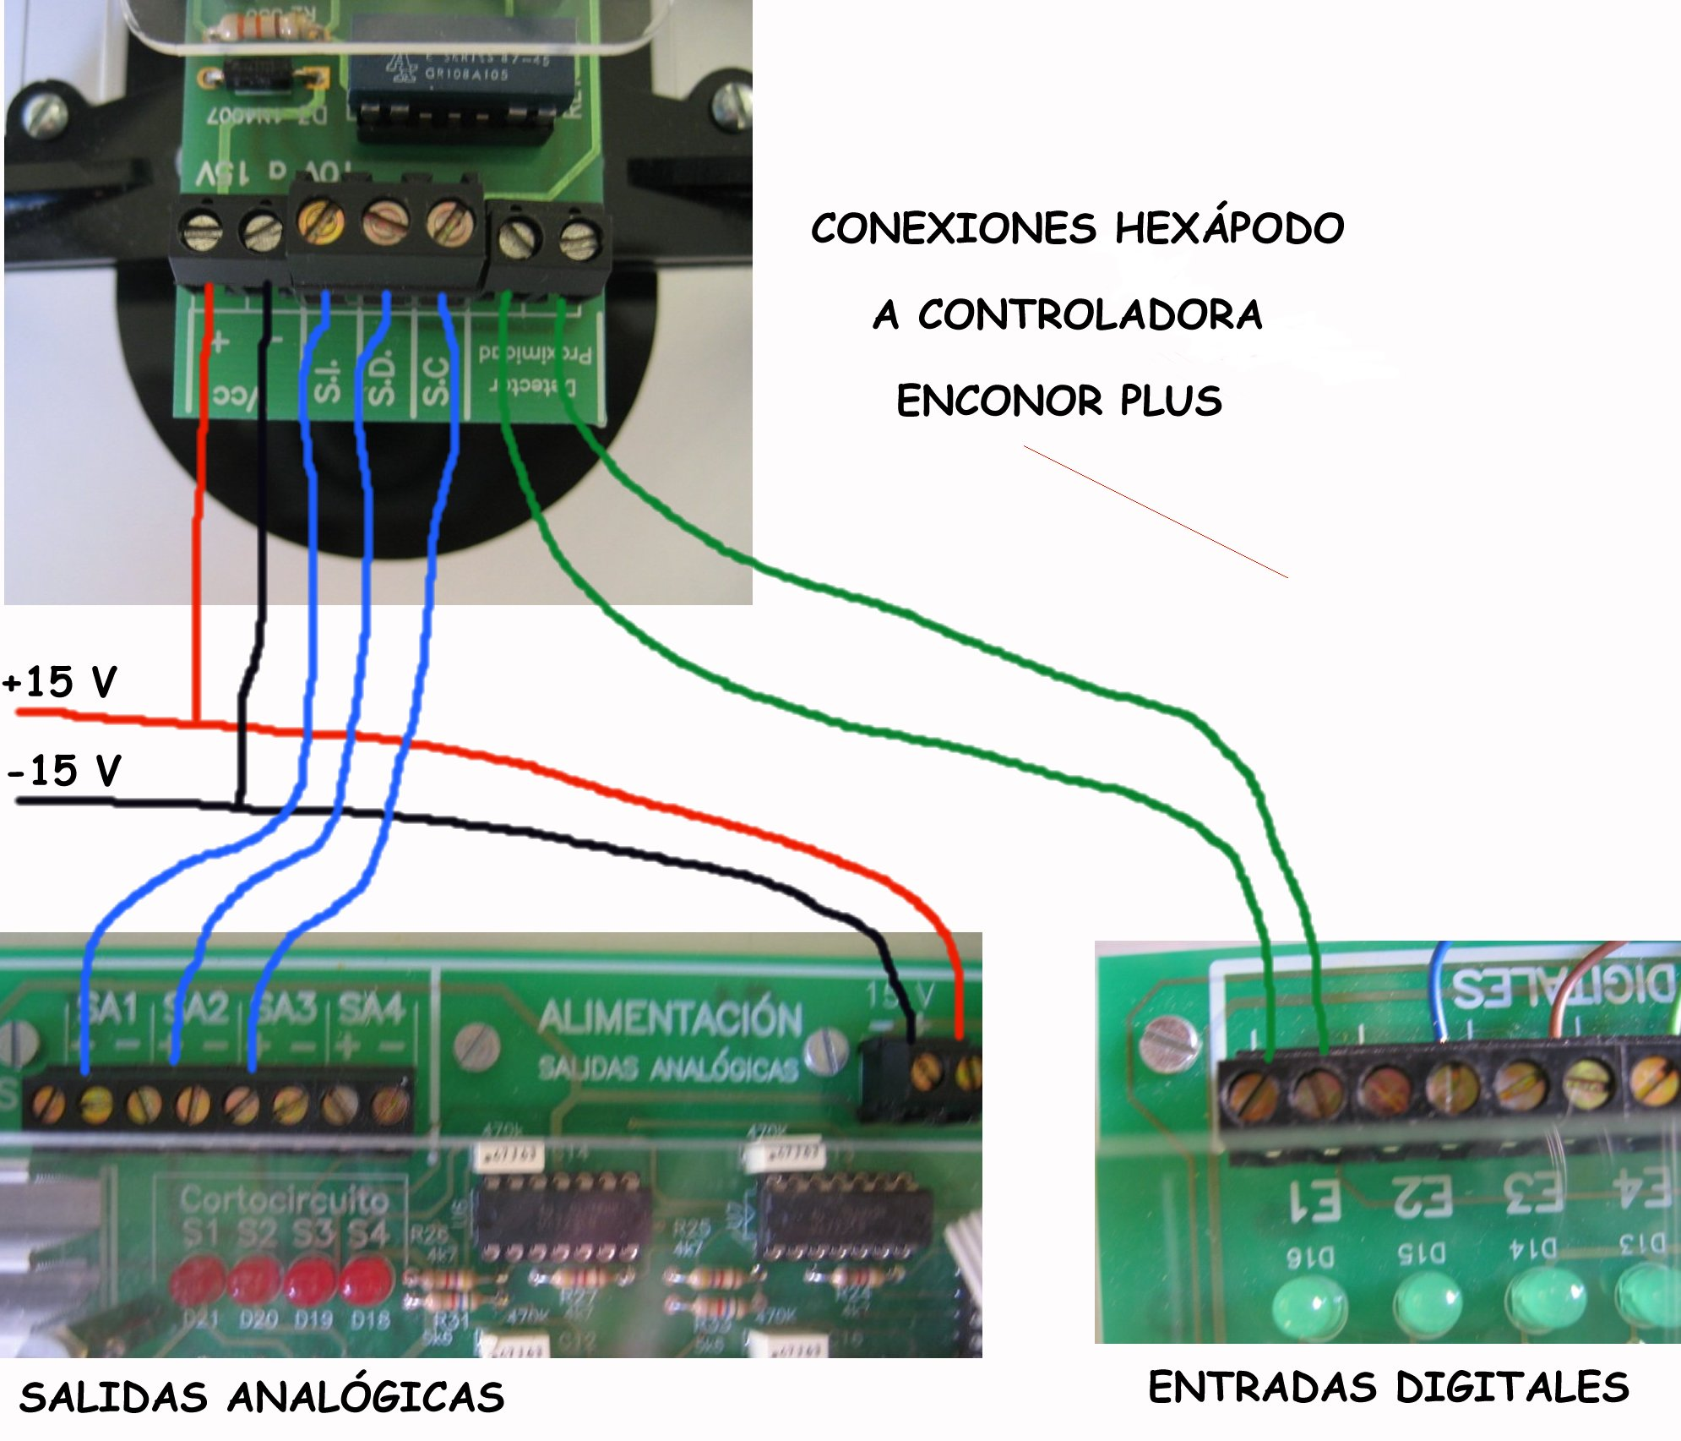

ESQUEMA DE CABLEADO 2
Distinta alimentación para las salidas analógicas de la controladora y el Hexápodo.
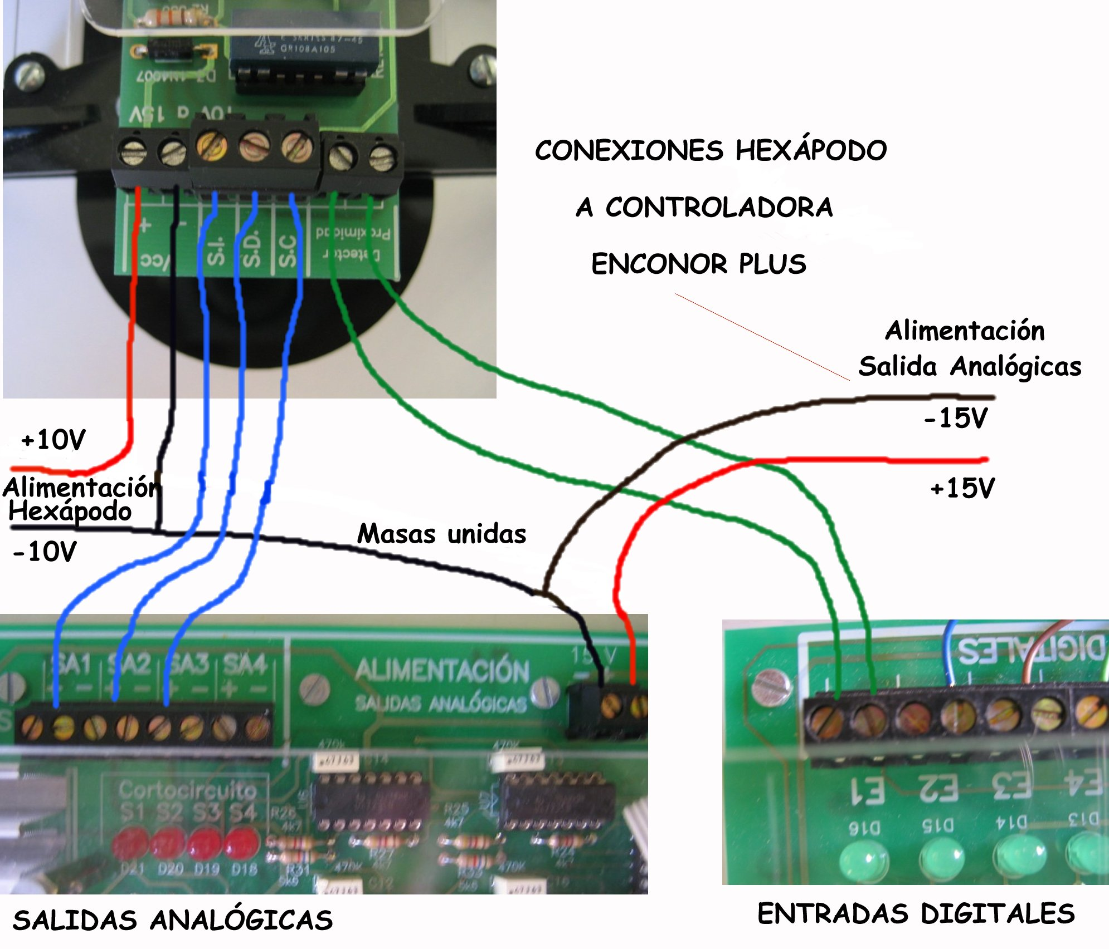
PROGRAMACIÓN

Como ayuda a la programación de movimientos se puede utilizar el programa hexapodo.log escrito en MSWLOGO y que permite estudiar de una forma sencilla la combinación de movimientos necesaria para conseguir los distintos desplazamientos posibles.
Ejecutar MSWLOGO y cargar el programa hexapodo.log. Aparecerá la siguiente pantalla de control.
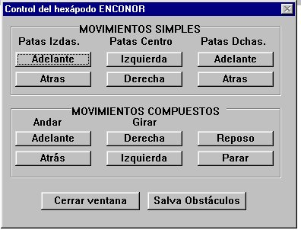

Utilizando los botones superiores podremos posicionar las distintas patas del hexápodo, permitiendo estudiar sus movimientos básicos.
Si utilizamos los botones de la zona inferior se pueden estudiar las combinaciones de movimientos básicos para conseguir desplazamientos fundamentales.
El botón <Salva Obstáculos> ejecuta un programa automatizado en el que el hexápodo se desplaza en línea recta hasta encontrar un obstáculo. Al detectarlo retrocede un poco, hace un giro y sigue avanzando.

IDEAS DE PROGRAMACIÓN DE MOVIMIENTOS

El movimiento hacia delante del hexápodo se consigue, básicamente, apoyando las patas derechas en el suelo y haciéndolas mover hacia atrás. Esto provoca un movimiento hacia delante. Simultáneamente, y con las patas izquierdas elevadas se posicionan hacia delante. Esto no provoca ningún movimiento, al no estar en contacto con el suelo.
Ahora se pivotan las patas centrales hasta apoyar las patas izquierdas sobre el suelo y elevar las derechas.
Si se mueven en esta situación las patas izquierdas hacia atrás conseguiremos un nuevo movimiento hacia delante. Simultáneamente, y con las patas derechas elevadas, se posicionan hacia delante. Esto no provoca ningún movimiento, al no estar en contacto con el suelo.
El proceso se repite de forma ininterrumpida para conseguir un movimiento continuo.
Se pueden obtener distintos tipos de movimientos en función de la distancia que se muevan las patas:
Movimientos cortos y rápidos.
Movimientos largos y lentos.
Giros lentos, si se hacen movimientos más largos con las patas de un lado que con las del otro.
Giros bruscos.

De forma intuitiva, se puede pensar que el movimiento del hexápodo se asemeja al movimiento efectuado en una barca de remos, en la que cada remo simula el funcionamiento de las patas del robot. Todos los posibles movimientos que se pueden conseguir con la barca, se pueden conseguir igualmente con el robot, programando las patas de forma similar a como moveríamos los remos.

LISTADO DEL PROGRAMA

Con el listado completo de todos los procedimientos que componen este programa se puede estudiar una amplia gama de movimientos y la forma de programarlos.

; ***************************************************
; Procedimiento que hace avanzar hacia delante al hexápodo
; hasta pinchar el botón de paro.
; ***************************************************
para adelante
si :paro=1 [alto] ; Se ha pinchado el botón de paro.
patascentroizda
espera 20
pataizdaatras
patadchaadelante
espera 20
si :paro=1 [alto] ; Se ha pinchado el botón de paro.
patascentrodcha
espera 20
pataizdaadelante
patadchaatras
espera 20
adelante ; Repite indefinidamente el programa
fin

; ***************************************************
; Procedimiento que hace retroceder al hexápodo
; hasta pinchar el botón de paro.
; ***************************************************
para atras
si :paro=1 [alto] ; Se ha pinchado el botón de paro.
patascentroizda
espera 20
pataizdaadelante
patadchaatras
espera 20
si :paro=1 [alto] ; Se ha pinchado el botón de paro.
patascentrodcha
espera 20
pataizdaatras
patadchaadelante
espera 20
atras ; Repite indefinidamente el programa
fin

; ***************************************************
; Procedimiento que hace girar al hexápodo hacia la derecha
; ***************************************************
para giradcha
patascentroizda
espera 20
pataizdaatras
patadchaatras
espera 20
patascentrodcha
espera 20
pataizdaadelante
patadchaadelante
espera 20
fin

; ****************************************************
; Procedimiento que hace girar al hexápodo hacia la izquierda
; ****************************************************
para giraizda
patascentroizda
espera 20
pataizdaadelante
patadchaadelante
espera 20
patascentrodcha
espera 20
pataizdaatras
patadchaatras
espera 20
fin

; *******************************************************
; Procedimiento que pone en marcha la pantalla de control inicial
; del hexápodo. Es el primer procedimiento que hay que ejecutar
; Todos los demás son llamados por este. ********************************************************
para hexapodo
borraventana "buscapuerto
creaventana "trabajo "hexapodo [Control del hexápodo ENCONOR] 80 1 195 150 [reposo]

; EMPIEZAN LOS CONTROLES DE MOVIMIENTOS SIMPLES *******************************
creagroupbox "hexapodo "simples 5 2 178 50
creaestatico "hexapodo "MovSim [MOVIMIENTOS SIMPLES] 50 4 80 10
creaestatico "hexapodo "PatIzdas [Patas Izdas.] 10 12 50 10
creaestatico "hexapodo "PatCentro [Patas Centro] 70 12 50 10
creaestatico "hexapodo "PatDchas [Patas Dchas.] 130 12 45 10

creaboton "hexapodo "BotPatIzdaAdel [Adelante] 8 23 50 10 [pataizdaadelante]
creaboton "hexapodo "BotPatIzdaAtras [Atras] 8 36 50 10 [pataizdaatras]
creaboton "hexapodo "BotPatCenIzda [Izquierda] 68 23 50 10 [patascentroizda]
creaboton "hexapodo "BotPatCenDcha [Derecha] 68 36 50 10 [patascentrodcha]
creaboton "hexapodo "BotPatDchaAdel [Adelante] 128 23 50 10 [patadchaadelante]
creaboton "hexapodo "BotPatDchaAtras [Atras] 128 36 50 10 [patadchaatras]

; EMPIEZAN LOS CONTROLES COMPUESTOS ********************************************
creagroupbox "hexapodo "compuesto 5 56 178 50
creaestatico "hexapodo "MovCom [MOVIMIENTOS COMPUESTOS] 45 58 102 10
creaestatico "hexapodo "Andar [Andar] 20 65 50 10
creaestatico "hexapodo "Girar [Girar] 85 65 50 10

creaboton "hexapodo "AndarAdel [Adelante] 8 75 50 10 [haz "paro 0 reposo adelante]
creaboton "hexapodo "AndarAtrasl [Atrás] 8 88 50 10 [haz "paro 0 reposo atras]
creaboton "hexapodo "GirDcha [Derecha] 68 75 50 10 [reposo repite 3[giradcha]]
creaboton "hexapodo "GirIzda [Izquierda] 68 88 50 10 [reposo repite 3[giraizda]]
creaboton "hexapodo "Paro [Parar] 128 88 50 10 [haz "paro 1 espera 20 reposo]
creaboton "hexapodo "Reposo [Reposo] 128 75 50 10 [reposo]

creaboton "hexapodo "CERR [Cerrar ventana] 25 115 65 12 [borraventana "hexapodo]
creaboton "hexapodo "Obsta [Salva Obstáculos] 95 115 65 12 [obstaculos]

informa
fin

; ******************************************************
; Procedimiento que hace avanzar al hexápodo hasta encontrar
; un obstáculo. Entonces gira hacia la derecha y sigue avanzando.
; *******************************************************
para obstaculos
haz "paro 0
si (entrada 1) [repite 3 [giraizda]] ; Se ha detectado un obstáculo.
si :paro=1 [alto] ; Se ha pulsado botón de paro.
patascentroizda
espera 20
pataizdaatras
patadchaadelante
espera 20
si (entrada 1) [repite 3[giraizda]] ; Se ha detectado un obstáculo.
si :paro=1 [alto] ; Se ha pulsado botón de paro.
patascentrodcha
espera 20
pataizdaadelante
patadchaatras
espera 20
obstaculos ; Repite indefinidamente el programa
fin

; ***************************************************
; Procedimiento que lleva las patas derechas hacia adelante
; ***************************************************
para patadchaadelante
sa 2 230
fin

; ***************************************************
; Procedimiento que lleva las patas derechas hacia atrás
; ***************************************************
para patadchaatras
sa 2 40
fin

; ***************************************************
; Procedimiento que lleva las patas izquierdas hacia adelante
; ***************************************************
para pataizdaadelante
sa 1 230
fin

; ***************************************************
; Procedimiento que lleva las patas izquierdas hacia atrás
; ***************************************************
para pataizdaatras
sa 1 40
fin

; ******************************************************
; Procedimiento que pivota las patas centrales, apoyando las
; patas derechas en el suelo y elevando en el aire las izquierdas.
; ******************************************************
para patascentrodcha
sa 3 30
fin

; ******************************************************
; Procedimiento que pivota las patas centrales, apoyando las
; patas izquierdas en el suelo y elevando en el aire las derechas.
; ******************************************************
para patascentroizda
sa 3 230
fin

; ***************************************************
; Procedimiento que pone en posición de reposo al hexápodo.
; Patas centradas y apoyado en todas ellas.
; ***************************************************
para reposo
sa 1 128
sa 2 128
sa 3 128
fin

